

**"Мемлекеттік тұрғын үй қорынан берілетін тұрғын үйге немесе жеке тұрғын үй қорынан жергілікті атқарушы орган жалдаған тұрғын үйге мұқтаж азаматтарды есепке алу және кезекке қою, сондай-ақ жергілікті атқарушы органдардың тұрғын үй беру туралы шешім қабылдауы" мемлекеттік көрсетілетін қызмет регламентін бекіту туралы**

***Күшін жойған***

Солтүстік Қазақстан облысы әкімдігінің 2017 жылғы 20 қаңтардағы № 18 қаулысы. Солтүстік Қазақстан облысының Әділет департаментінде 2017 жылғы 20 ақпанда № 4054 болып тіркелді. Күші жойылды - Солтүстік Қазақстан облысы әкімдігінің 2018 жылғы 12 шілдедегі № 193 қаулысымен

      Ескерту. Күші жойылды - Солтүстік Қазақстан облысы әкімдігінің 12.07.2018 № 193 (алғашқы ресми жарияланған күнінен кейін күнтізбелік он күн өткен соң қолданысқа енгізіледі) қаулысымен.

      "Мемлекеттік көрсетілетін қызметтер туралы" Қазақстан Республикасының 2013 жылғы 15 сәуірдегі Заңының 16-бабы 3-тармағына, "Құқықтық актілер туралы" Қазақстан Республикасының 2016 жылғы 6 сәуірдегі Заңының 27-бабына сәйкес Солтүстік Қазақстан облысының әкімдігі **ҚАУЛЫ ЕТЕДІ**:

      1. Қоса беріліп отырған "Мемлекеттік тұрғын үй қорынан берілетін тұрғын үйге немесе жеке тұрғын үй қорынан жергілікті атқарушы орган жалдаған тұрғын үйге мұқтаж азаматтарды есепке алу және кезекке қою, сондай-ақ жергілікті атқарушы органдардың тұрғын үй беру туралы шешім қабылдауы" мемлекеттік көрсетілетін қызмет регламенті бекітілсін.

      2. "Мемлекеттік тұрғын үй қорынан берілетін тұрғын үйге немесе жеке тұрғын үй қорынан жергілікті атқарушы орган жалдаған тұрғын үйге мұқтаж азаматтарды есепке алу және кезекке қою, сондай-ақ жергілікті атқарушы органдардың тұрғын үй беру туралы шешім қабылдауы" мемлекеттік көрсетілетін қызмет регламентін бекіту туралы" Солтүстік Қазақстан облысы әкімдігінің 2016 жылғы 16 маусымдағы № 220 қаулысының (2016 жылғы 27 шілдегі "Әділет" Қазақстан Республикасының нормативтік құқықтық актілерінің ақпараттық – құқықтық жүйесінде жарияланды, Нормативтік құқықтық актілерді мемлекеттік тіркеу тізілімінде № 3821 болып тіркелді) күші жойылсын.

      3. Осы қаулының орындалуын бақылау "Солтүстік Қазақстан облысының энергетика және тұрғын үй-коммуналдық шаруашылық басқармасы" коммуналдық мемлекеттік мекемесіне жүктелсін.

      4. Осы қаулы алғашқы ресми жарияланған күнінен кейін күнтізбелік он күн өткен соң қолданысқа енгізіледі.

|  |  |
| --- | --- |
| *Солтүстік Қазақстан*  *облысының әкімі* | *Е. Сұлтанов* |

|  |  |
| --- | --- |
|  | Солтүстік Қазақстан облысы әкімдігінің 2017 жылғы 20 қаңтардағы № 18 қаулысымен бекітілді |

**"Мемлекеттік тұрғын үй қорынан берілетін тұрғын үйге немесе жеке тұрғын үй қорынан жергілікті атқарушы орган жалдаған тұрғын үйге мұқтаж азаматтарды есепке алу және кезекке қою, сондай-ақ жергілікті атқарушы органдардың тұрғын үй беру туралы шешім қабылдауы" мемлекеттік көрсетілетін қызмет регламенті**

**1. Жалпы ережелер**

      1. "Мемлекеттік тұрғын үй қорынан берілетін тұрғын үйге немесе жеке тұрғын үй қорынан жергілікті атқарушы орган жалдаған тұрғын үйге мұқтаж азаматтарды есепке алу және кезекке қою, сондай-ақ жергілікті атқарушы органдардың тұрғын үй беру туралы шешім қабылдауы" мемлекеттік көрсетілетін қызмет регламенті (бұдан әрі – регламент) "Тұрғын үй-коммуналдық шаруашылық саласындағы мемлекеттік көрсетілетін қызметтер стандарттарын бекіту туралы" Қазақстан Республикасы Ұлттық экономика министрінің 2015 жылғы 9 сәуірдегі № 319 бұйрығымен бекітілген (Нормативтік құқықтық актілерді мемлекеттік тіркеу Тізілімінде № 13167 болып тіркелді) "Мемлекеттік тұрғын үй қорынан берілетін тұрғын үйге немесе жеке тұрғын үй қорынан жергілікті атқарушы орган жалдаған тұрғын үйге мұқтаж азаматтарды есепке алу және кезекке қою, сондай-ақ жергілікті атқарушы органдардың тұрғын үй беру туралы шешім қабылдауы" мемлекеттік көрсетілетін қызмет стандартына (бұдан әрі - Стандарт) сәйкес әзірленді, осы регламенттің 1-қосымшасына сәйкес тұрғын үй қатынастары саласындағы қызметті жүзеге асыратын аудандардың, облыстық маңызы бар қалалардың жергілікті атқарушы органдарының құрылымдық бөлімшелерімен (бұдан әрі –көрсетілетін қызметті беруші) көрсетіледі.

      Өтініштерді қабылдау және мемлекеттік қызметті көрсету нәтижелерін беру:

      1) "Азаматтарға арналған үкімет" мемлекеттік корпорациясы" коммерциялық емес акционерлік қоғамы (бұдан әрі – Мемлекеттік корпорация);

      2) "Электрондық үкіметтің" www.egov.kz веб-порталы (бұдан әрі – портал) арқылы жүзеге асырылады.

      2. Мемлекеттік қызмет көрсету нысаны: электрондық (ішінара автоматтандырылған) және (немесе) қағаз түрінде.

      3. Мемлекеттік қызмет көрсету нәтижесі – кезектің реттік нөмірін көрсете отырып, есепке қою туралы хабарлама (бұдан әрі – хабарлама) немесе осы регламенттің 4-тармағында тізімделген құжаттарды толық ұсынбаған жағдайда, көзделген жағдайларда және негіздер бойынша мемлекеттік қызметті көрсетуден бас тарту туралы дәлелді жауап.

      Портал арқылы жүгінген кезде мемлекеттік қызметті көрсету нәтижесі көрсетілетін қызметті берушінің уәкілетті адамының электрондық цифрлық қолтаңбасы (бұдан әрі - ЭЦҚ) қойылған электрондық құжат нысанында көрсетілетін қызметті алушының "жеке кабинетіне" жіберіледі.

      Мемлекеттік қызметті көрсету нәтижесін беру нысаны: электрондық түрде.

      Мемлекеттік қызметті көрсетуден бас тарту үшін негіз болады:

      1) жалғыз тұрғын үйі авариялық деп танылған көрсетілетін қызметті алушыға Қазақстан Республикасының заңнамасында көзделген тәртіппен тұрғын үйі авариялық деп танылған елді мекеннен тыс жерде өтініш білдіргенін анықтау;

      2) соңғы бес жыл ішінде оның тұрғын үй жағдайлары қасақана нашарлауы нәтижесінде мұқтаж азамат атанғаны орнатылса:

      тұрғын үй-жайын ауыстыру;

      оның Қазақстан Республикасының белгiлi бiр елдi мекенiнде орналасуына қарамастан, өзiне меншiк құқығымен тиесiлi, тұру үшiн жарамды тұрғын үйдi, жергiлiктi атқарушы органмен жалғыз тұрғын үйi Қазақстан Республикасының заңдарына сәйкес алынған ұзақ мерзiмдi жеңiлдiктi тұрғын үй кредитi бойынша сатып алынған, кепiл берушiнiң – Қазақстан Республикасы азаматының ипотекалық тұрғын үй бойынша мiндеттеменi орындауға қабiлетi болмаған кезде сатып алғаннан басқа жағдайларда, иелiгiнен шығару;

      оның кiнәсiнен тұрғын үйдi бұзу немесе бүлдіру;

      тұрған кезiнде оның мемлекеттiк тұрғын үй қорынан тұрғын үй немесе жеке тұрғын үй қорынан жергiлiктi атқарушы орган жалдаған тұрғын үйге мұқтаж болмаған кезде тұрғын үйiнен көшіп кету;

      жұбайынан, кәмелетке толмаған және еңбекке жарамсыз балаларынан, сондай-ақ еңбекке жарамсыз ата-аналарынан басқа адамдарды тұрғызу.

      Мемлекеттік қызмет жеке тұлғаларға тегін көрсетіледі: Қазақстан Репсубликасы азаматтарына, қолданыстағы ауылдық пунктенде үнемі тұратын (тұру мерзімінен тәуелсіз), жергілікті атқарушы орнагдарымен жеке тұрғын үй қорынан жалға алынған, мемлекеттік мекеменің тұрғын ұй қорынан немесе мемлекеттік мекемеден тұрғын үйге мұқтаж – қызметі алушылар.

**2. Мемлекеттік қызметті көрсету процесінде көрсетілетін қызметті берушінің құрылымдық бөлімшелерінің (қызметкерлердің) іс-қимылы тәртібін сипаттау**

      4. Мемлекеттік қызмет көрсету бойынша не рәсімді (іс-қимылды) бастауға негіздеме көрсетілетін қызметті алушының жүгінуі және тиісті құжаттарды қабылдау не электрондық сұрату болып табылады.

      1) Мемлекеттік корпорацияға:

      Стандарттың 1-қосымшасына сәйкес көрсетілетін қызметті берушінің коммуналдық тұрғын үй қорынан берілетін тұрғын үйдің бар немесе жоқ екенін тексеруіне келісімін көрсете отырып, коммуналдық тұрғын үй қорынан тұрғын үйге мұқтаж азаматтарды есепке алу туралы өтініш;

      жеке басын куәландыратын құжат (жеке басын сәйкестендіру үшін талап етіледі);

      некеге тұру (бұзу) (2008 жылғы 1 маусымға дейін), отбасы мүшелерінің қайтыс болуы (2007 жылғы 13 тамызға дейін), балалардың тууы туралы куәліктер (2007 жылғы 13 тамызға дейін) түпнұсқасы жеке басты сәйкестендіру үшін ұсынылады)

      жалғыз тұрғын үйі авариялық жағдайда деп танылса, тиісті жергілікті атқарушы органның тиісті анықтамасы;

      халықтың әлеуметтік жағынан осал топтарына жататын көрсетілетін қызметті алушы (жетім балаларды, ата-анасының қамқорлығынсыз қалған балаларды және мүгедек балаларды қоспағанда) өтініш жасаған кезде:

      өтініш жасаудың алдында соңғы он екі ай ішінде отбасының әрбір мүшесіне шаққандағы табысы туралы анықтама;

      мемлекеттiк қызметшiлер, бюджеттiк ұйымдардың қызметкерлерi, әскери қызметшiлер, арнаулы мемлекеттік органдардың қызметкерлері және мемлекеттiк сайланбалы қызмет атқаратын адамдар санаттарына жататын көрсетілетін қызметті алушы өтініш жасаған кезде жұмыс орнынан (қызметтен) анықтаманы қосымша ұсынады;

      жұмыс орнынан анықтама (қызметтен)

      ғарышкерлікке кандидаттар, ғарышкерлер үсынады:

      ғарышкерлер Қазақстан Республикасының Үкіметі берген, олардың мәртебесін растайтын құжаттарды ұсынады;

      отбасы тұратын тұрғын үй белгіленген санитариялық және техникалық талаптарға сай келмеген немесе жапсарлас, оқшауланбаған тұрғын үй-жайларда екi және одан да көп отбасы тұрып жатқан немесе отбасы құрамында кейбiр созылмалы аурулардың ауыр түрлерiмен ауыратын науқастар болып, бiр үй-жайда (пәтерде) олармен бiрге тұру мүмкiн болмаған жағдайда көрсетілетін қызметті алушы тиісті уәкілетті органның анықтамасын қосымша ұсынады.

      2) электрондық порталға:

      көрсетілетін қызметті алушының ЭЦҚ-сымен куәландырылған электрондық құжат нысанындағы сұрату;

      некеге тұру (бұзу) (2008 жылғы 1 маусымға дейін), отбасы мүшелерінің қайтыс болуы (2007 жылғы 13 тамызға дейін), балалардың тууы туралы куәліктің (2007 жылғы 13 тамызға дейін) электрондық көшірмесі;

      жалғыз тұрғын үйі авариялық жағдайда деп танылса, тиісті жергілікті атқарушы органның анықтамасының электрондық көшірмесі ұсынылады;

      халықтың әлеуметтік жағынан осал топтарына жататын көрсетілетін қызметті алушылар (жетім балаларды, ата-анасының қамқорлығынсыз қалған балаларды және мүгедек балаларды қоспағанда) өтініш жасаған кезде:

      өтініш жасаудың алдында соңғы он екі ай ішінде отбасының әрбір мүшесіне шаққандағы табысы туралы анықтаманың электрондық көшірмесін қосымша ұсынады;

      мемлекеттiк қызметшiлер, бюджеттiк ұйымдардың қызметкерлерi, әскери қызметшiлер, арнаулы мемлекеттік органдардың қызметкерлері және мемлекеттiк сайланбалы қызмет атқаратын адамдар санаттарына жататын көрсетілетін қызметті алушылар өтініш жасаған кезде:

      жұмыс орнынан (қызметтен) анықтаманың электрондық көшірмесі;

      ғарышкерлікке кандидаттар, ғарышкерлер ұсынады:

      Қазақстан Республикасының Үкіметі беретін, олардың мәртебесін растайтын құжаттардың электрондық көшірмесін ұсынады;

      отбасы тұратын тұрғын үй белгіленген санитариялық және техникалық талаптарға сай келмеген не жапсарлас, оқшауланбаған тұрғын үй-жайларда екi және одан да көп отбасы тұрып жатқан немесе отбасы құрамында кейбiр созылмалы аурулардың ауыр түрлерiмен ауыратын науқастар болып, бiр үй-жайда (пәтерде) олармен бiрге тұру мүмкiн болмаған жағдайда көрсетілетін қызметті алушы тиісті уәкілетті орган анықтамасының электрондық көшірмесін қосымша ұсынады.

      Мемлекеттік корпорация нәтижені бір ай ішінде сақтауды қамтамасыз етеді, ары қарай сақтау үшін Стандарттын мемлекеттік қызметтің қызмет берушіге 2 қосымша формасына сәйкес талап етілмеген құжаттар тізіліміне тасымалдайды содан кейін уәкілетті органға жіберіледі.

      5. Мемлекеттік қызметті көрсетуге қажетті рәсімдердің (іс-қимылдардың) мазмұны, орындалу ұзақтығы:

      1) көрсетілетін қызметті берушінің кеңсе қызметкері Мемлекеттік корпорация қызметкерінен көрсетілетін қызметті алушының құжаттарын қабылдауы және тіркеуі не электрондық сұрату және көрсетілетін қызмет беруші басшысына қарар ресімдеу үшін құжаттарды тапсыруы – 15 (он бес) минут.

      Рәсімнің (іс-қимылдың) нәтижесі – қызмет алушының құжаттарын тіркеу;

      2) көрсетілетін мемлекеттік қызмет берушінің басшысы ұсынылған құжаттарды қарастырады және жауапты орындаушыны айқындайды, мемлекеттік – 15 (он бес) минут.

      Рәсімнің (іс-қимылдың) нәтижесі – қызмет беруші басшысының бұрыштамасы;

      3) көрсетілетін қызметті берушінің жауапты орындаушы ұсынылған құжаттарды қарастырады, мемлекеттік қызмет көрсету нәтижесінің жобасын дайындайды немесе мемлекеттік қызметті көрсетуден бас тарту туралы дәлелді жауапты дайындайды – күнтізбелік 28 (жиырма сегіз) күн.

      Рәсімнің (іс-қимылдың) нәтижесі –мемлекеттік қызметті көрсетудің жоба нәтижесі;

      4) көрсетілетін қызметті берушінің басшысы, мемлекеттік қызметті көрсету нәтижесінің жобасына қол қояды немесе мемлекеттік қызметті көрсетуден бас тарту туралы дәлелді жауапты дайындайды және көрсетілетін қызметті берушінің кеңсесіне тапсырады – 15 (он бес) минут.

      Рәсімнің (іс-қимылдың) нәтижесі –мемлекеттік қызметті көрсету нәтижесіне қол қою;

      5) көрсетілетін қызметті берушінің қызметкері хабарламаны не мемлекеттік қызметті көрсетуден бас тарту туралы дәлелді жауапты Мемлекеттік корпорация қызметкеріне тапсырады –1 (бір) жұмыс күні.

      Рәсімнің (іс-қимылдың) нәтижесі –мемлекеттік қызметті көрсету нәтижесін беру.

**3. Мемлекеттік қызметті көрсету процесінде көрсетілетін қызметті берушінің құрылымдық бөлімшелерінің (қызметкерлердің) өзара іс-қимылы тәртібін сипаттау**

      6. Мемлекеттік қызметті көрсету процесіне қатысатын көрсетілетін қызметті берушінің құрылымдық бөлімшелерінің (қызметкерлерінің) тізбесі:

      көрсетілетін қызметті берушінің кеңсе қызметкері;

      көрсетілетін қызметті берушінің басшысы;

      көрсетілетін қызметті берушінің маманы.

      7. Қызметті көрсетуге қажетті құрылымдық бөлімшелер мен көрсетілетін қызметті берушінің арасындағы рәсімдердің (іс-қимылдың) реттілігін сипаттау:

      1) көрсетілетін қызметті берушінің кеңсе қызметкері Мемлекеттік корпорация қызметкерінен көрсетілетін қызметті алушының құжаттарын қабылдауы және тіркеуі не электрондық сұрату және көрсетілетін қызмет беруші басшысына қарар ресімдеу үшін құжаттарды тапсыруы – 15 (он бес) минут.

      2) көрсетілетін мемлекеттік қызмет берушінің басшысы ұсынылған құжаттарды қарастырады және жауапты орындаушыны айқындайды, мемлекеттік – 15 (он бес) минут.

      3) көрсетілетін қызметті берушінің жауапты орындаушы ұсынылған құжаттарды қарастырады, мемлекеттік қызмет көрсету нәтижесінің жобасын дайындайды немесе мемлекеттік қызметті көрсетуден бас тарту туралы дәлелді жауапты дайындайды – күнтізбелік 28 (жиырма сегіз) күн.

      4) көрсетілетін қызметті берушінің басшысы, мемлекеттік қызметті көрсету нәтижесінің жобасына қол қояды немесе мемлекеттік қызметті көрсетуден бас тарту туралы дәлелді жауапты дайындайды және көрсетілетін қызметті берушінің кеңсесіне тапсырады – 15 (он бес) минут.

      5) көрсетілетін қызметті берушінің қызметкері хабарламаны не мемлекеттік қызметті көрсетуден бас тарту туралы дәлелді жауапты Мемлекеттік корпорация қызметкеріне тапсырады –1 (бір) жұмыс күні.

**4. Мемлекеттік корпорациямен және (немесе) өзге де көрсетілетін қызметті берушілермен өзара іс-қимыл тәртібін, сондай-ақ мемлекеттік қызметті көрсету процесінде ақпараттық жүйелерді пайдалану тәртібін сипаттау**

      8. Мемлекеттік корпорацияға жүгіну тәртібін сипаттау, көрсетілетін қызметті алушының сұратуын өңдеудің ұзақтығы:

      1) Мемлекеттік корпорация қызметкері құжаттарды қабылдайды және өтініштің дұрыс толтырылғанын және ұсынылған құжаттардың пакетінің толығын тексереді – 5 (бес) минут;

      Көрсетілетін қызметті алушы осы регламенттің 4-тармағында көзделген тізбеге сәйкес құжаттардың толық емес пакетін және (немесе) қолданылатын мерзімі өтіп кеткен құжаттарды ұсынған жағдайда, Мемлекеттік корпорацияның қызметкері Стандарттың 3-қосымшасына сәйкес нысан бойынша құжаттарды қабылдаудан бас тарту туралы қолхат береді – 15 (он бес) минут.

      2) Мемлекеттік корпорацияның қызметкері егер Қазақстан Республикасының заңдарында өзгеше көзделмесе, ақпараттық жүйелерде қамтылған заңмен қорғалатын құпияны құрайтын мәліметтерді пайдалануға көрсетілетін қызметті алушының жазбаша келісімін алады – 5 (бес) минут;

      3) Мемлекеттік корпорация қызметкері өтінішті "Халыққа қызмет көрсету орталықтарына арналған ықпалдастырылған ақпараттық жүйе" (бұдан әрі – ХҚКО ЫАЖ) ақпараттық жүйесінде тіркейді және көрсетілетін қызметті алушыға құжаттар пакетін қабылдау туралы қолхат береді

      4) Мемлекеттік корпорация қызметкері құжатарды дайындайды және оларды қызмет берушіге курьер немесе басқа уәкілетті органдарды осы байланысқа– 1 (бір) жұмыс күні;

      5) Қызмет беруші рәсімдерді (іс-кимылды) мемлекеттік қызметті көрсету кезінде қызмет беруші құрылымдық бөлімшелердің (қызметшілердің) өзара қатынастарына сәйкес іске асады.

      6) Мемлекеттік корпорация қызметкері мемлекеттік қызметті көрсету нәтижесін құжаттар пакетін қабылдағаны туралы қолхатта көрсетілген мерзімде көрсетілетін қызметті алушыға береді – 20 (жиырма) минут

      9. ЭҮП арқылы мемлекеттік қызмет көрсету кезінде көрсетілетін қызметті беруші мен көрсетілетін қызметті алушының жүгіну тәртібін және рәсімдердің (іс-қимылдардың) реттілігін сипаттау:

      1 процесс - көрсетілетін қызметті алушы порталда тіркелуді, авторландыруды жеке сәйкестендіру нөмірі ЭСҚ арқылы жүзеге асырады;

      2 процесс - көрсетілетін қызметті алушы электрондық мемлекеттік қызмет көрсету, электрондық сұрау жолдарын толтыруды және құжаттар топтамасын бекітуді таңдайды;

      3 процесс - көрсетілетін қызметті алушы ЭСҚ арқылы электрондық мемлекеттік қызмет көрсетуді орындау үшін электрондық сұрауды куәландыруды өткізеді;

      4 процесс - көрсетілетін қызметті беруші көрсетілетін қызметті алушының электрондық сұрауын өңдеуді (тексеру, тіркеу) жүзеге асырады;

      5 процесс - көрсетілетін қызметті алушы электрондық сұраудың мәртебесі және мемлекеттік қызмет көрсету мерзімі туралы хабарламаны порталдағы көрсетілетін қызметті алушының "жеке бөлмесінде" алады;

      6 процесс - көрсетілетін қызметті беруші көрсетілетін қызметті алушының "жеке бөлмесіне" мемлекеттік қызмет көрсету нәтижесін ЭСҚ қойылған электрондық нысанда жолдайды;

      Веб-порталдың дұмыс уақыты:

      тәулік бойы, тжөндеу жұмыстарын өткізуге байланысты техникалық үзілістерді қоспағанда (демалыста және мейрам күндері, жұмыс уақыты аяқталғаннан кейін қызмет алушы хабарласқан кезде, Қазақстан Репсубликасының ебңбек заңына сәйкес, өтінітерді қабылдау және мемлекеттік қызметтерді беру нәтижелері келесі жұмыс күнімен жасалады).

      Рәсімдердің жүйелілігінің толық сипаттамасын (іс-кимылын), мемлекеттік қызметті көрсету кезінде қызмет беруші құрылымдық бөлімшелердің (қызметшілердің) өзара қатынастары, сондай-ақ басқа қызмет берушілермен және (немесе) мемлекеттік корпарациямен өзара қатынастары "Азаматтар үшін үкімет" және мемлекеттік қызметті көрсет кезінде ақпараттық жүйелерді қолдану жүйесі осы регламенттің 2 қосымшасына сәйкес бизнес-рәсімдер анықтамасында көрінеді.

**5. Мемлекеттік оның ішінде электрондық нысанда және мемлекеттік корпорациялар арқылы қызмет көрсету ерекшеліктері ескеріле отырып қойылатын өзге де талаптар**

      10. Тыныс – тіршілігін шектейтін, ағзаның функциясының тұрақты бұзылуынан денсаулығы нашарлаған көрсетілетін қызметті алушыларға, қажет болған жағдайда, мемлекеттік қызмет көрсетуге арналған құжаттарды қабылдауды Бірыңғай байланыс орталығының 1414, 8 800 080 7777 нөміріне жүгіну арқылы тұрғылықты жеріне шығумен Мемлекеттік корпорацияның қызметкері жүргізеді.

      Мемлекеттік қызметті көрсету орындарының мекенжайлары:

      1) көрсетілетін қызметті берушінің – осы регламенттің 1-қосымшасына сәйкес;

      2) Мемлекеттік корпорацияның – www.con.gov.kz интернет-ресурстарында орналастырылған.

      11. Көрсетілетін қызметті алушының ЭЦҚ болған жағдайда мемлекеттік көрсетілетін қызметті портал арқылы электрондық нысанда алу мүмкіндігі бар.

      12. Көрсетілетін қызметті алушының қашықтықтан қол жеткізу режимінде порталдың "жеке кабинеті" арқылы, мемлекеттік қызмет көрсету мәселелері жөніндегі анықтамалық қызметтер, сондай-ақ мемлекеттік қызметтер көрсету мәселелері жөніндегі бірыңғай байланыс орталығы арқылы мемлекеттік қызметті көрсетудің тәртібі мен мәртебесі туралы ақпаратты алу мүмкіндігі бар.

      13. Мемлекеттік қызметтер көрсету мәселелері жөніндегі анықтамалық қызметтердің байланыс телефондары көрсетілетін қызметті берушінің www.economy.gov.kz.интернет-ресурсында орналастырылған. Мемлекеттік қызметтер көрсету мәселелері жөніндегі бірыңғай байланыс орталығы: (1414).

|  |  |
| --- | --- |
|  | "Мемлекеттік тұрғын үй қорынан берілетін тұрғын үйге немесе жеке тұрғын үй қорынан жергілікті атқарушы орган жалдаған тұрғын үйге мұқтаж азаматтарды есепке алу және кезекке қою, сондай-ақ жергілікті атқарушы органдардың тұрғын үй беру туралы шешім қабылдауы" мемлекеттік көрсетілетін қызмет регламентіне 1-қосымша |

**Көрсетілетін қызметті берушілер тізімі**

|  |  |  |
| --- | --- | --- |
| Бөлімнің атауы | Орналасқан орны | Жұмыс уақыты |
| "Солтүстік Қазақстан облысы Айыртау ауданының тұрғын үй-коммуналдық шаруашылық, жолаушылар көлігі және автомобиль жолдары бөлімі" мемлекеттік мекемесі | Айыртау ауданы, Саумалкөл ауылы, Шоқан Уәлиханов, көшесі 44 | Қазақстан Республикасы еңбек Заңына сәйкес демалыс және мейрам күндерінен басқа, күн сайын сағат 9.00 ден 18.30-ға дейін, түскі үзіліс – сағат 13.00 ден 14.30 ға дейін. |
| "Солтүстік Қазақстан облысы Ақжар ауданының тұрғын үй-коммуналдық шаруашылығы, жолаушылар көлігі және автомобиль жолдары бөлімі" мемлекеттік мекемесі | Ақжар ауданы, Талшық ауылы, Целинная-көшесі,13 | Қазақстан Республикасы еңбек Заңына сәйкес демалыс және мейрам күндерінен басқа, күн сайын сағат 9.00 ден 18.30-ға дейін, түскі үзіліс – сағат 13.00 ден 14.30 ға дейін. |
| "Аққайың аудандық тұрғын үй-коммуналдық шаруашылығы, жолаушылар көлігі және автомобиль жолдары бөлімі" мемлекеттік мекемесі | Аққайың ауданы, Смирново ауылы, Зеленая көшесі,13 | Қазақстан Республикасы еңбек Заңына сәйкес демалыс және мейрам күндерінен басқа, күн сайын сағат 9.00 ден 18.30-ға дейін, түскі үзіліс – сағат 13.00 ден 14.30 ға дейін. |
| "Солтүстік Қазақстан облысы Есіл ауданының тұрғын үй-коммуналдық шаруашылығы, жолаушылар көлігі және автомобиль жолдары бөлімі" мемлекеттік мекемесі | Есіл ауданы, Явленка ауылы, Ленин көшесі, 10 | Қазақстан Республикасы еңбек Заңына сәйкес демалыс және мейрам күндерінен басқа, күн сайын сағат 9.00 ден 18.30-ға дейін, түскі үзіліс – сағат 13.00 ден 14.30 ға дейін. |
| "Жамбыл ауданының тұрғын үй-коммуналдық шаруашылығы, жолаушылар көлігі және автомобиль жолдары бөлімі" мемлекеттік мекемесі | Жамбыл ауданы, Пресновка ауылы, Мир көшесі, 8 | Қазақстан Республикасы еңбек Заңына сәйкес демалыс және мейрам күндерінен басқа, күн сайын сағат 9.00 ден 18.30-ға дейін, түскі үзіліс – сағат 13.00 ден 14.30 ға дейін. |
| "Солтүстік Қазақстан облысы Мағжан Жұмабаев ауданының тұрғын үй-коммуналдық шаруашылық, жолаушылар көлігі және автомобиль жолдары бөлімі" мемлекеттік мекемесі | Мағжан Жұмабаев ауданы, Булаев қаласы, Юбилейная көшесі, 56 | Қазақстан Республикасы еңбек Заңына сәйкес демалыс және мейрам күндерінен басқа, күн сайын сағат 9.00 ден 18.30-ға дейін, түскі үзіліс – сағат 13.00 ден 14.30 ға дейін. |
| "Қызылжар аудандық тұрғын үй-коммуналдық шаруашылық, жолаушылар көлігі және автомобиль жолдары бөлімі" мемлекеттік мекемесі | Қызылжар ауданы, Бескөл ауылы, Гагарин көшесі, 11 | Қазақстан Республикасы еңбек Заңына сәйкес демалыс және мейрам күндерінен басқа, күн сайын сағат 9.00 ден 18.30-ға дейін, түскі үзіліс – сағат 13.00 ден 14.30 ға дейін. |
| "Солтүстік Қазақстан облысы Мамлют ауданының тұрғын үй коммуналдық шаруашылығы, жолаушылар көлігі және автомобиль жолдары бөлімі" мемлекеттік мекемесі | Мамлют ауданы, Мамлютка қаласы, Абай Құнанбаев көшесі, 5 | Қазақстан Республикасы еңбек Заңына сәйкес демалыс және мейрам күндерінен басқа, күн сайын сағат 9.00 ден 18.30-ға дейін, түскі үзіліс – сағат 13.00 ден 14.30 ға дейін. |
| "Солтүстік Қазақстан облысы Ғабит Мүсірепов атындағы ауданның тұрғын үй -коммуналдық шаруашылығы, жолаушы көлігі және автомобиль жолдары бөлімі" мемлекеттік мекемесі | Ғабит Мүсірепов атындағы ауданы, Новоишим ауылы, Ленин көшесі, 2 | Қазақстан Республикасы еңбек Заңына сәйкес демалыс және мейрам күндерінен басқа, күн сайын сағат 9.00 ден 18.30-ға дейін, түскі үзіліс – сағат 13.00 ден 14.30 ға дейін. |
| "Солтүстік Қазақстан облысы Тайынша ауданының тұрғын үй коммуналдық шаруашылық, жолаушылар көлігі және автомобильдік жолдар бөлімі" мемлекеттік мекемесі | Тайынша ауданы Тайынша қаласы, Казақстан Конституциясы көшесі, 203 | Қазақстан Республикасы еңбек Заңына сәйкес демалыс және мейрам күндерінен басқа, күн сайын сағат 9.00 ден 18.30-ға дейін, түскі үзіліс – сағат 13.00 ден 14.30 ға дейін. |
| "Солтүстік Қазақстан облысы Тимирязев ауданының сәулет, құрылыс, тұрғын үй-коммуналдық шаруашылығы, жолаушылар көлігі және автомобиль жолдары бөлімі" мемлекеттік мекемесі | Тимирязев ауданы, Тимирязев ауылы, Шоқан Уәлиханов көшесі, 1 | Қазақстан Республикасы еңбек Заңына сәйкес демалыс және мейрам күндерінен басқа, күн сайын сағат 9.00 ден 18.30-ға дейін, түскі үзіліс – сағат 13.00 ден 14.30 ға дейін. |
| "Уәлиханов ауданының тұрмыстық-коммуналдық шаруашылық, жолаушы көліктерінің және автомобильдер жолдарының бөлімі" мемлекеттік мекемесі | Уәлиханов ауданы, Кішкенекөл ауылы, Гагарин көшесі, 85 | Қазақстан Республикасы еңбек Заңына сәйкес демалыс және мейрам күндерінен басқа, күн сайын сағат 9.00 ден 18.30-ға дейін, түскі үзіліс – сағат 13.00 ден 14.30 ға дейін. |
| "Шал ақын ауданының тұрмыстық-коммуналдық шаруашылығы, жолаушы көлігі және автомобиль жолдары бөлімі" мемлекеттік мекемесі | Шал ақын ауданы, Сергеевка қаласы, Победа, көшесі 35 | Қазақстан Республикасы еңбек Заңына сәйкес демалыс және мейрам күндерінен басқа, күн сайын сағат 9.00 ден 18.30-ға дейін, түскі үзіліс – сағат 13.00 ден 14.30 ға дейін. |
| "Петропавл қаласының тұрғын үй-коммуналдық шаруашылығы, жолаушы көлігі және автомобиль жолдары бөлімі" мемлекеттік мекемесі | Петропавл қаласы, Казақстан Конститутциясы көшесі, 23 | Қазақстан Республикасы еңбек Заңына сәйкес демалыс және мейрам күндерінен басқа, күн сайын сағат 9.00 ден 18.30-ға дейін, түскі үзіліс – сағат 13.00 ден 14.30 ға дейін. |

|  |  |
| --- | --- |
|  |  |
|  | "Мемлекеттік тұрғын үй қорынан берілетін тұрғын үйге немесе жеке тұрғын үй қорынан жергілікті атқарушы орган жалдаған тұрғын үйге мұқтаж азаматтарды есепке алу және кезекке қою, сондай-ақ жергілікті атқарушы органдардың тұрғын үй беру туралы шешім қабылдауы" мемлекеттік көрсетілетін қызмет регламентіне 2-қосымша |

**"Мемлекеттік тұрғын үй қорынан берілетін тұрғын үйге немесе жеке тұрғын үй қорынан жергілікті атқарушы орган жалдаған тұрғын үйге мұқтаж азаматтарды есепке алу және кезекке қою, сондай-ақ жергілікті атқарушы органдардың тұрғын үй беру туралы шешім қабылдауы" мемлекеттік қызмет көрсетудің бизнес-процесстерінің анықтамалығы**

      А. Мемлекеттік корпорация арқылы мемлекеттік қызмет көрсету кезінде

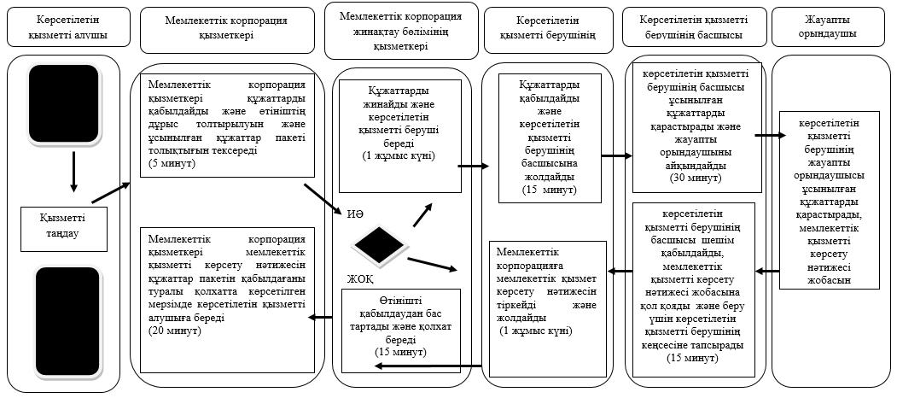

      Б.ЭҮП арқылы мемлекеттік қызмет көрсету кезінде

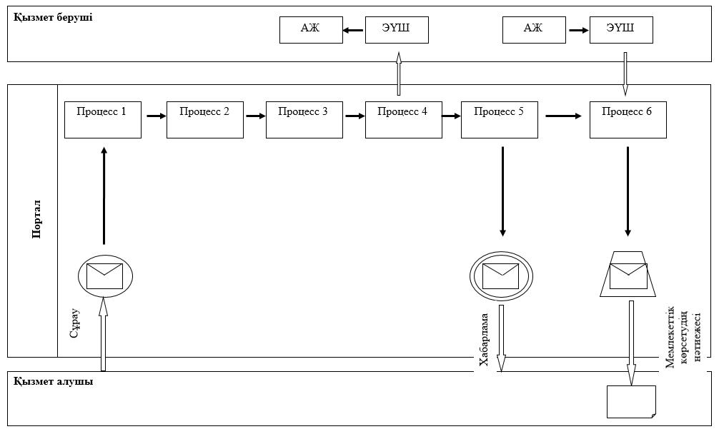

      Шартты білгілер мен қысқартулар:

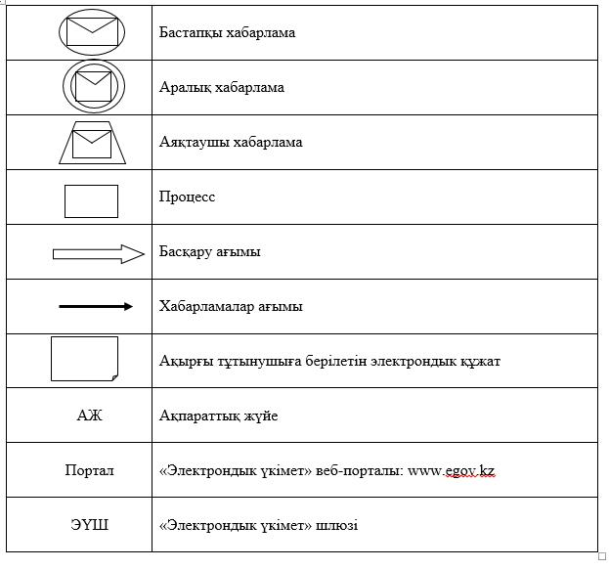

© 2012. Қазақстан Республикасы Әділет министрлігінің «Қазақстан Республикасының Заңнама және құқықтық ақпарат институты» ШЖҚ РМК